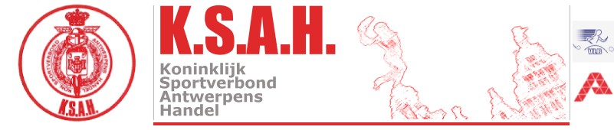


De 8e zomermeeting van Sodipa – dit jaar in samenwerking met BVAC - gaat door op 15 juli 2023 op de atletiekpiste van het sportpark Willem Eekelers (Kielpark) 2020 Antwerpen.
Prijsuitreiking in het clublokaal van BVAC (Paarse Vlam).
Er is een prijs voor de 1e M/V van elke proef en aanwezigheidsprijzen in natura.

Elke atleet kan aan max. 3 proeven deelnemen (aflossing niet meegeteld).
Inschrijvingen worden aanvaard tot een half uur voor aanvang van de proef!
Programma:
14u - 60m
14u15 – 1 mijl
14u30 - kogel
15u15 - 100m
15u30 - 3000m
16u00 – ver
16u30 – 300m
16u45 - Olympische aflossing: 400 – 300 – 200 – 100
De reglementen van KSAH- atletiek zijn van toepassing. KSAH is niet verantwoordelijk voor ongevallen of diefstallen voor, tijdens of na de wedstrijd. Sportongeval is verzekerd via ETHIAS.

NA de meeting organiseert SODIPA een KSAH-etentje met een aperitief, een Breugel buffet en water aan tafel voor de prijs van 35€ pp in het BVAC clublokaal de PAARSE VLAM.

Alle atleten van de andere clubs, juryleden, sympathisanten en partners zijn van harte welkom.

Inschrijven hiervoor is noodzakelijk en kan vóór 5 juli per mail naar vera.verrept@gmail.com of via berichtje 0486 31 71 18.

Betaling kan gestort worden op de rekening SODIPA BE35 4039 1083 6137 vóór 5 juli 2023.

OPGELET: parkeren in de buurt is betalend (2uur gratis – registreren verplicht), enkel aan de sporthal Kiel (+ 800m) zijn gratis parkeerplaatsen.

